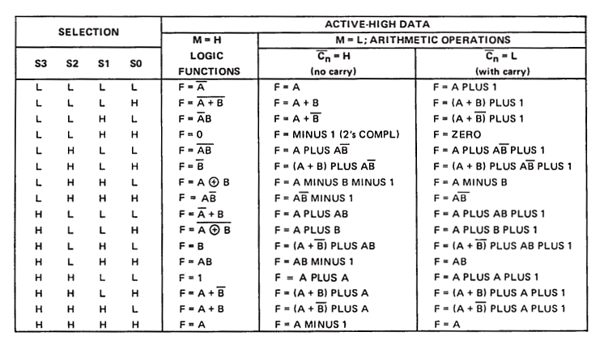

نمودار 1

(منبع: https://www.google.com/url?sa=i&url=http%3A%2F%2Fwww.righto.com%2F2017%2F03%2Finside-vintage-74181-alu-chip-how-it.html&psig=AOvVaw0nhp_UpaamTAp-pSjDYt6s&ust=1640633085707000&source=images&cd=vfe&ved=2ahUKEwiNy8HTmIL1AhWLx7sIHWUdAOEQjRx6BAgAEAk)

با توجه به حالت های نمودار مدار را بستم و شروع به امتحان حالت ها کردم

دو حالت اصلی داریم که با M تغییر می کند اگر M = high ای سی منطقی عمل میکند و اگر M = Low ای سی arithmetic عمل میکند پس:

* Logic functions (M= high):

1. F = A:

S0=S1=S2=S3= HIGH:

شکل 1

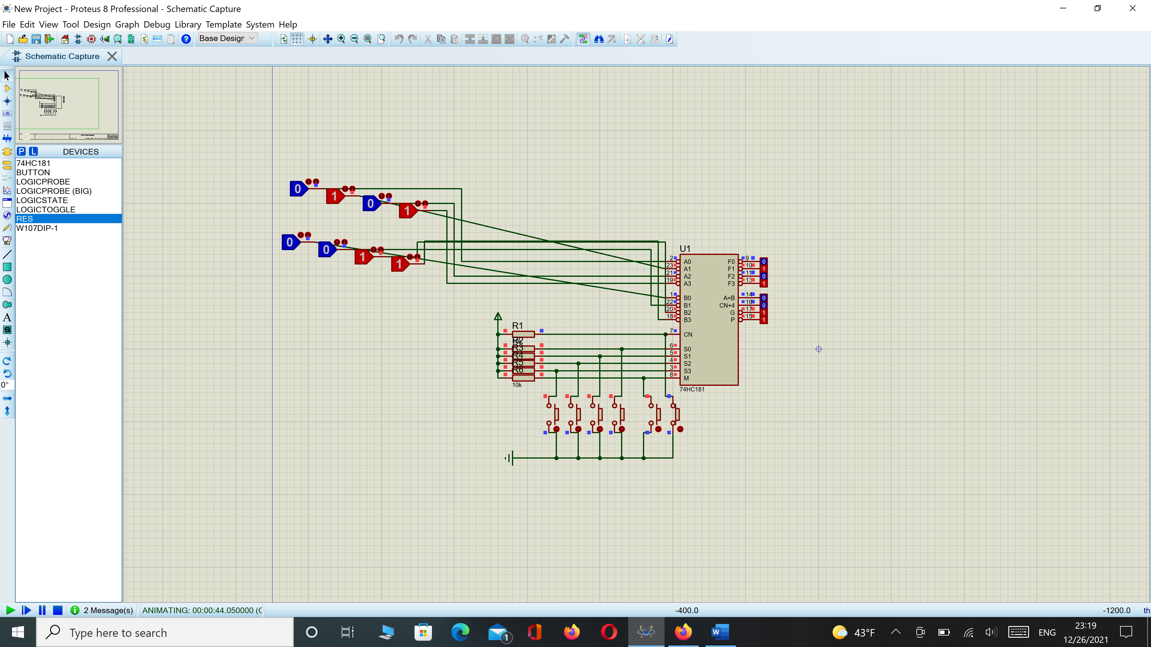

1. F = 1:

S3=S2=HIGH , S1=S0=LOW

شکل 2

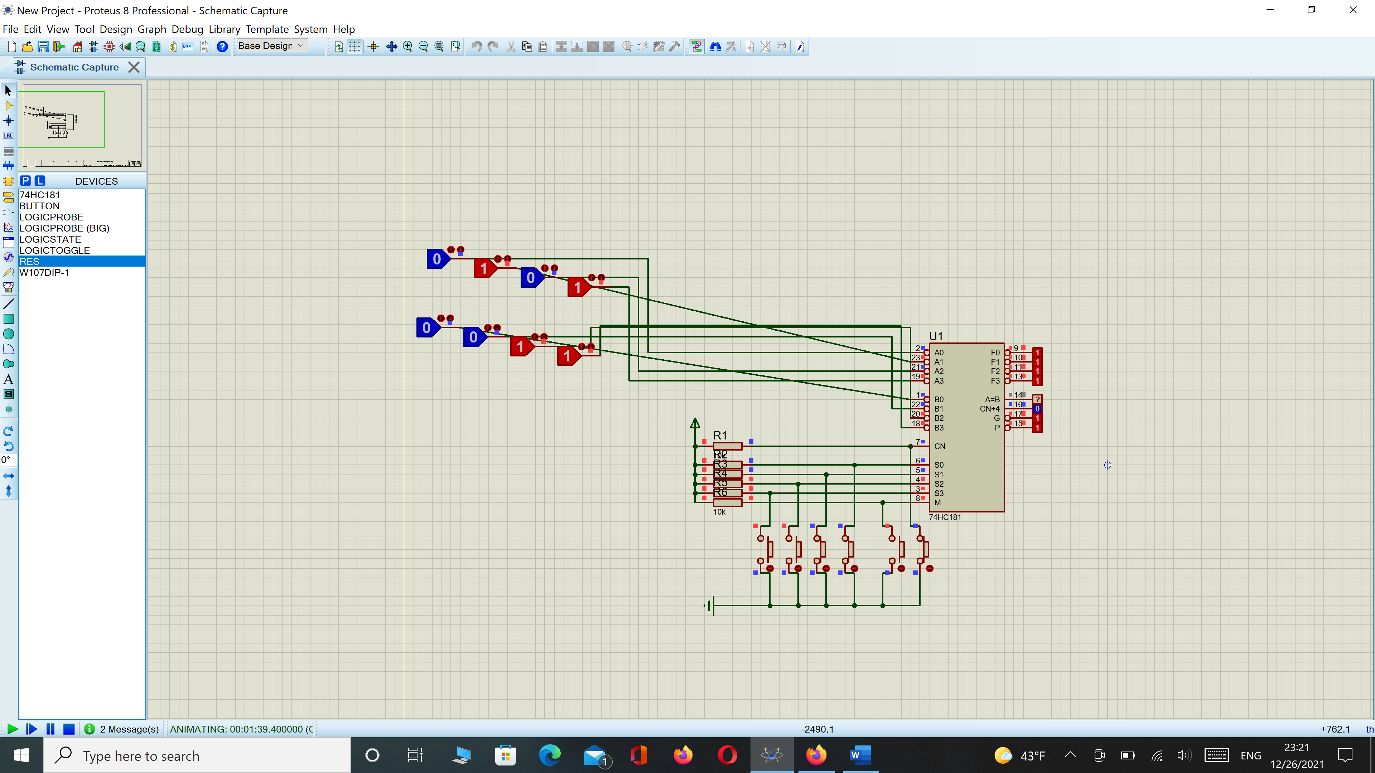

1. F = B:

S3=S1=HGH , S2=S0=LOW

شکل 3

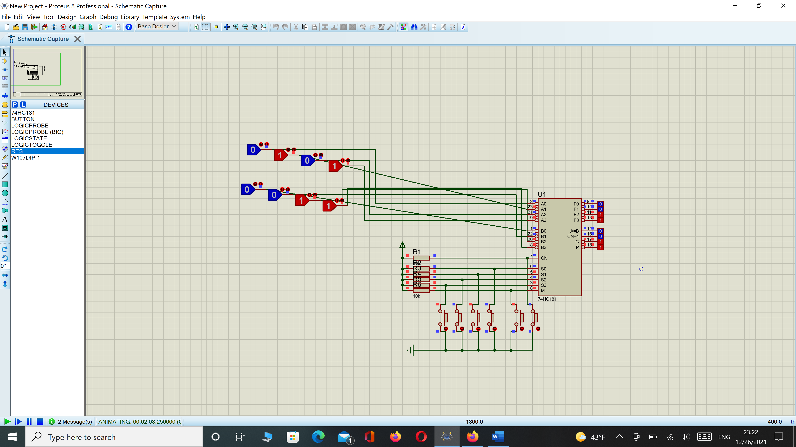

1. F = 0:

S3=S2=LOW , S1=S0= HIGH

شکل 4

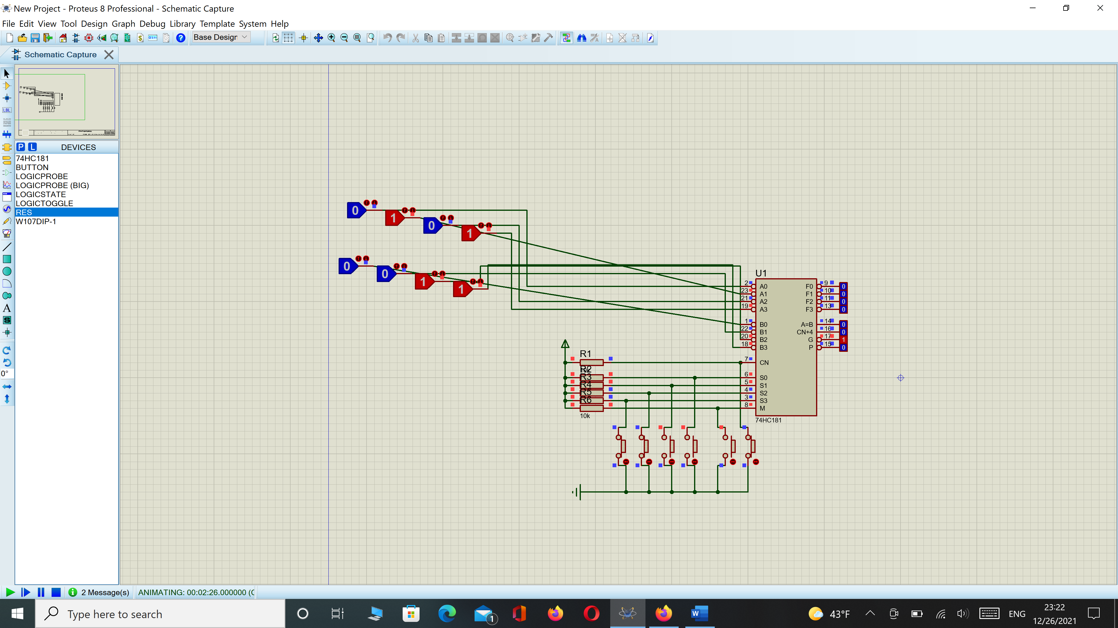

1. F = A+B:

S1=S2=S3= HIGH , S0=LOW

شکل 5

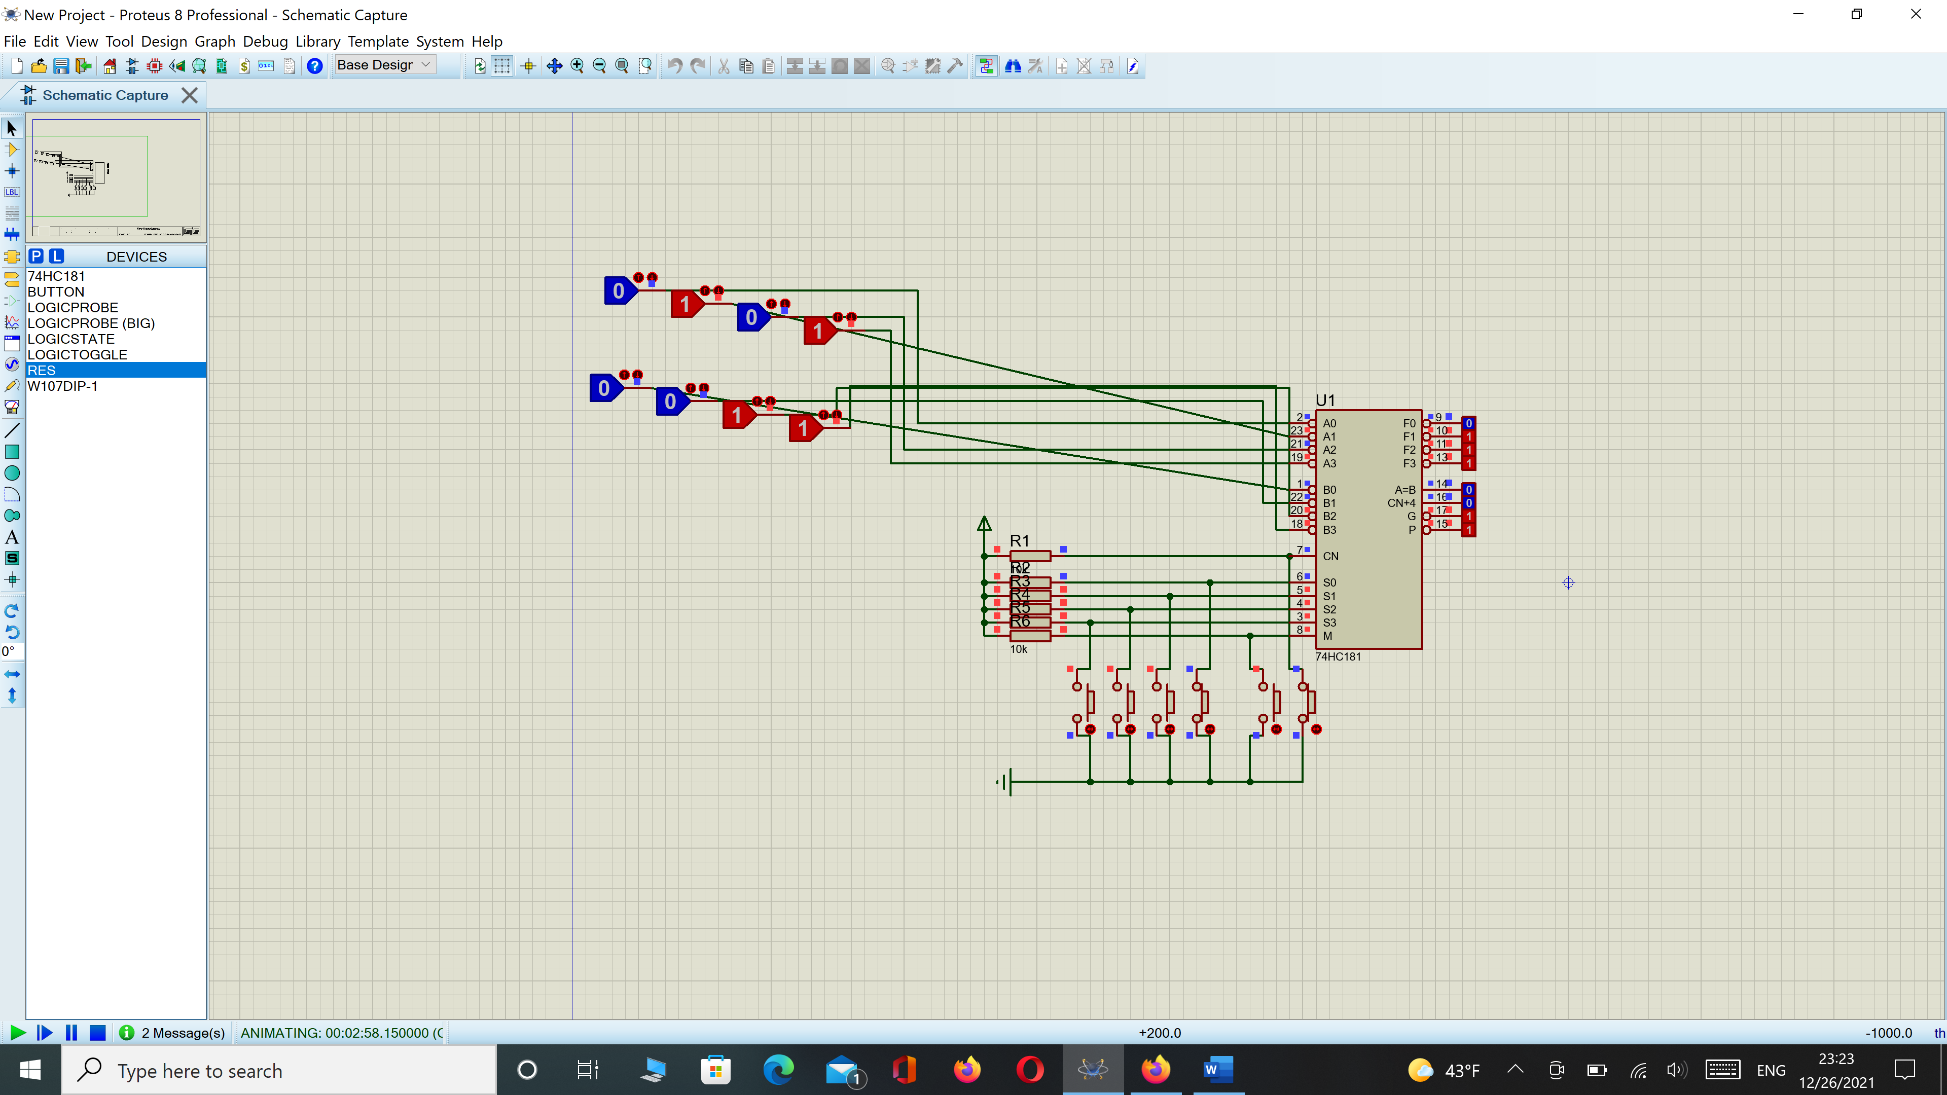

* Arithmetic functions (M= low):

1. S0,S1,S2,S3=L ,CN=HIGH

* F=A

شکل 6

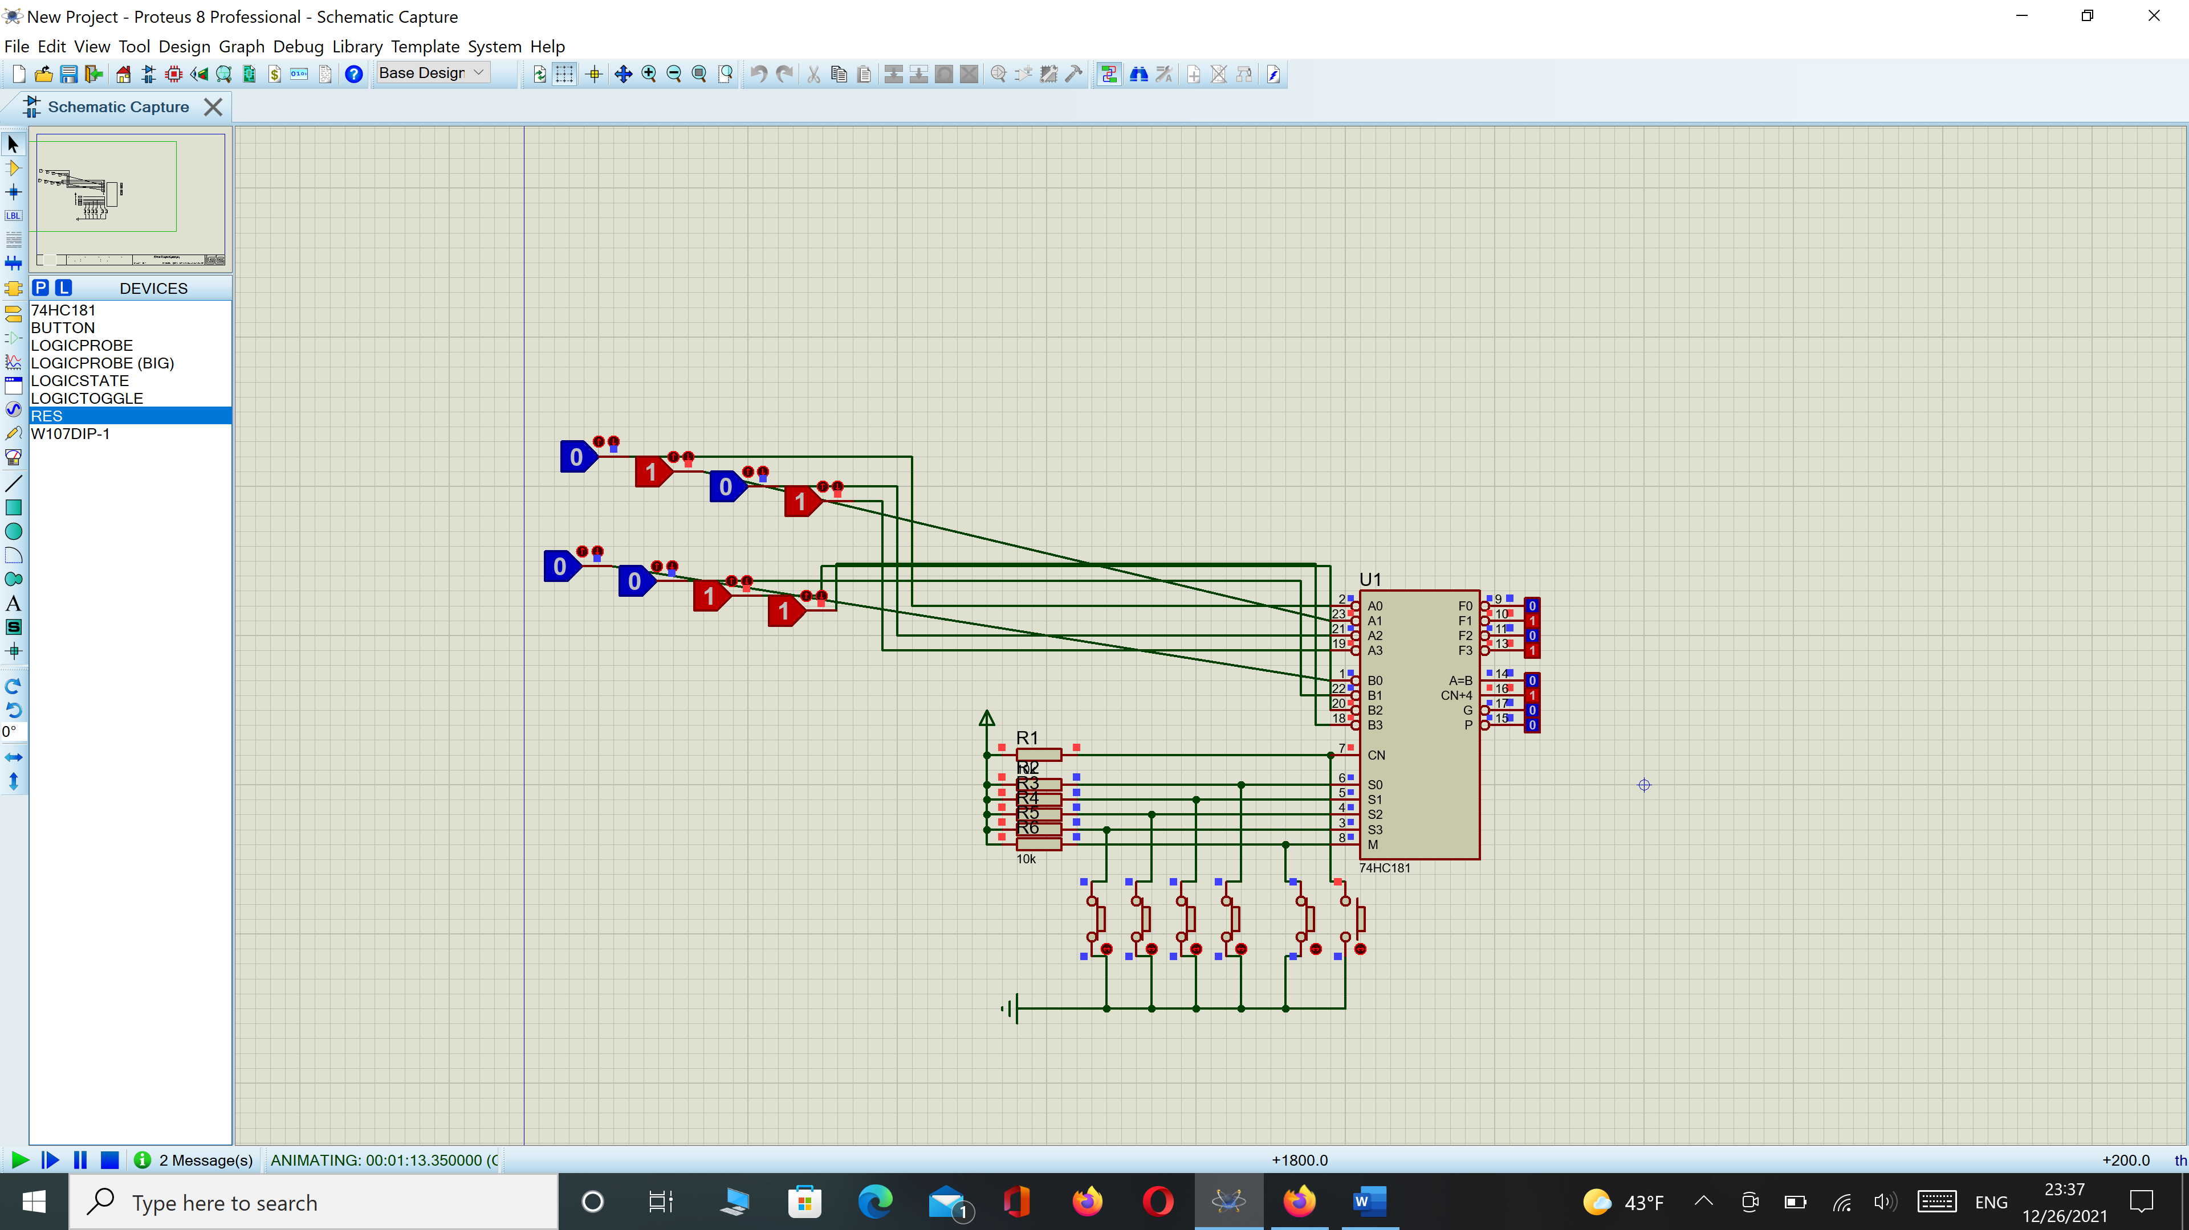

1. S0,S1,S2,S3=L ,CN=LOW

* F=A PLUS 1

1010 + 1 = 1011 (DONE)

شکل 7

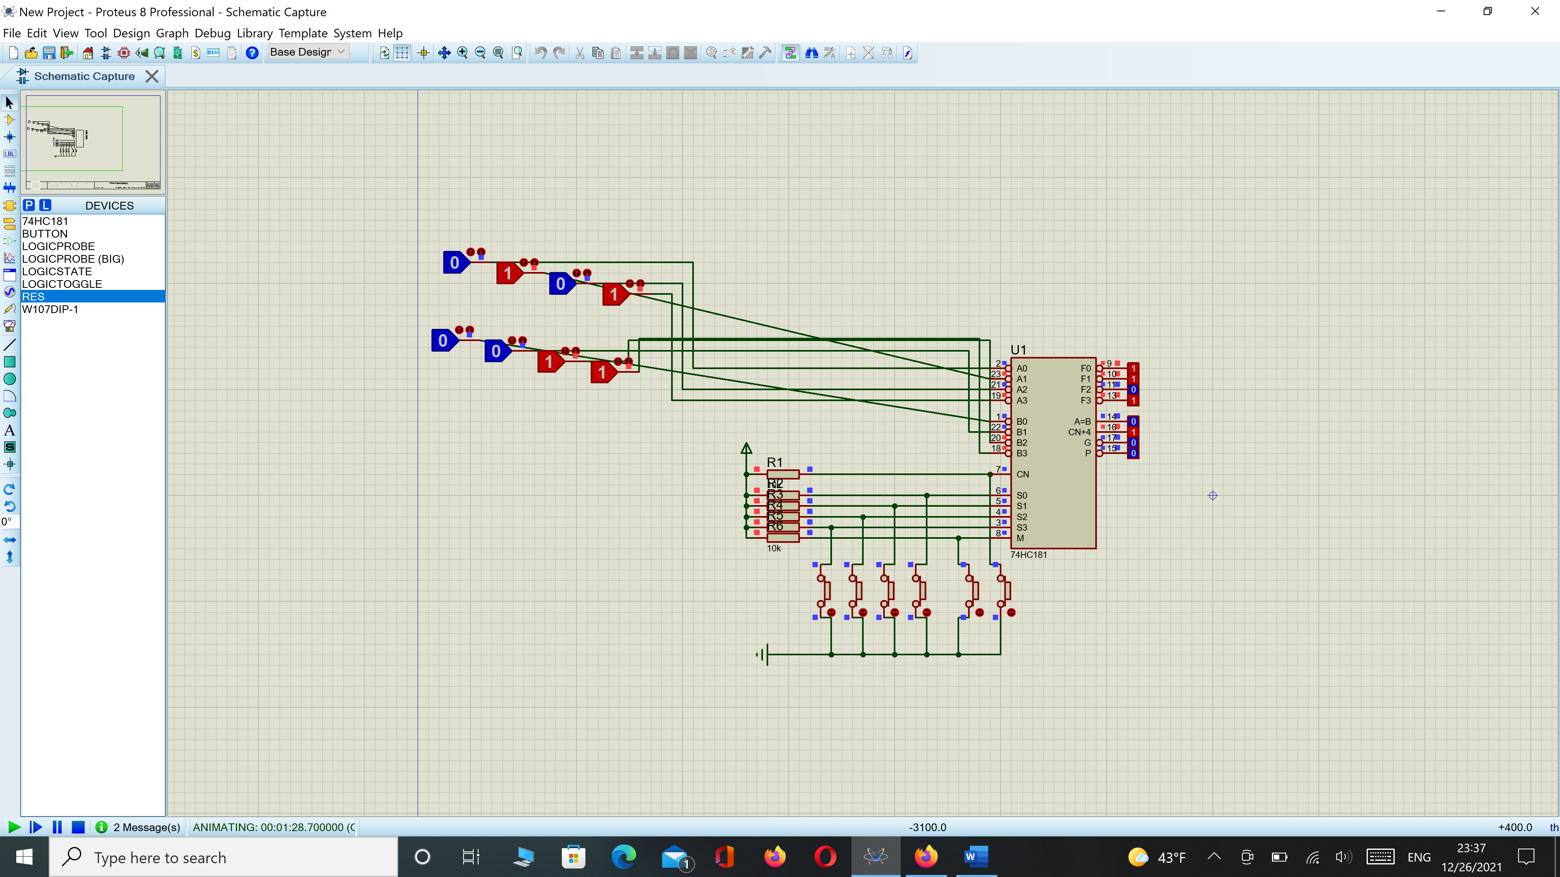

1. S0=H , S1,S2,S3=L ,CN=HIGH

* F=A+B

شکل 8

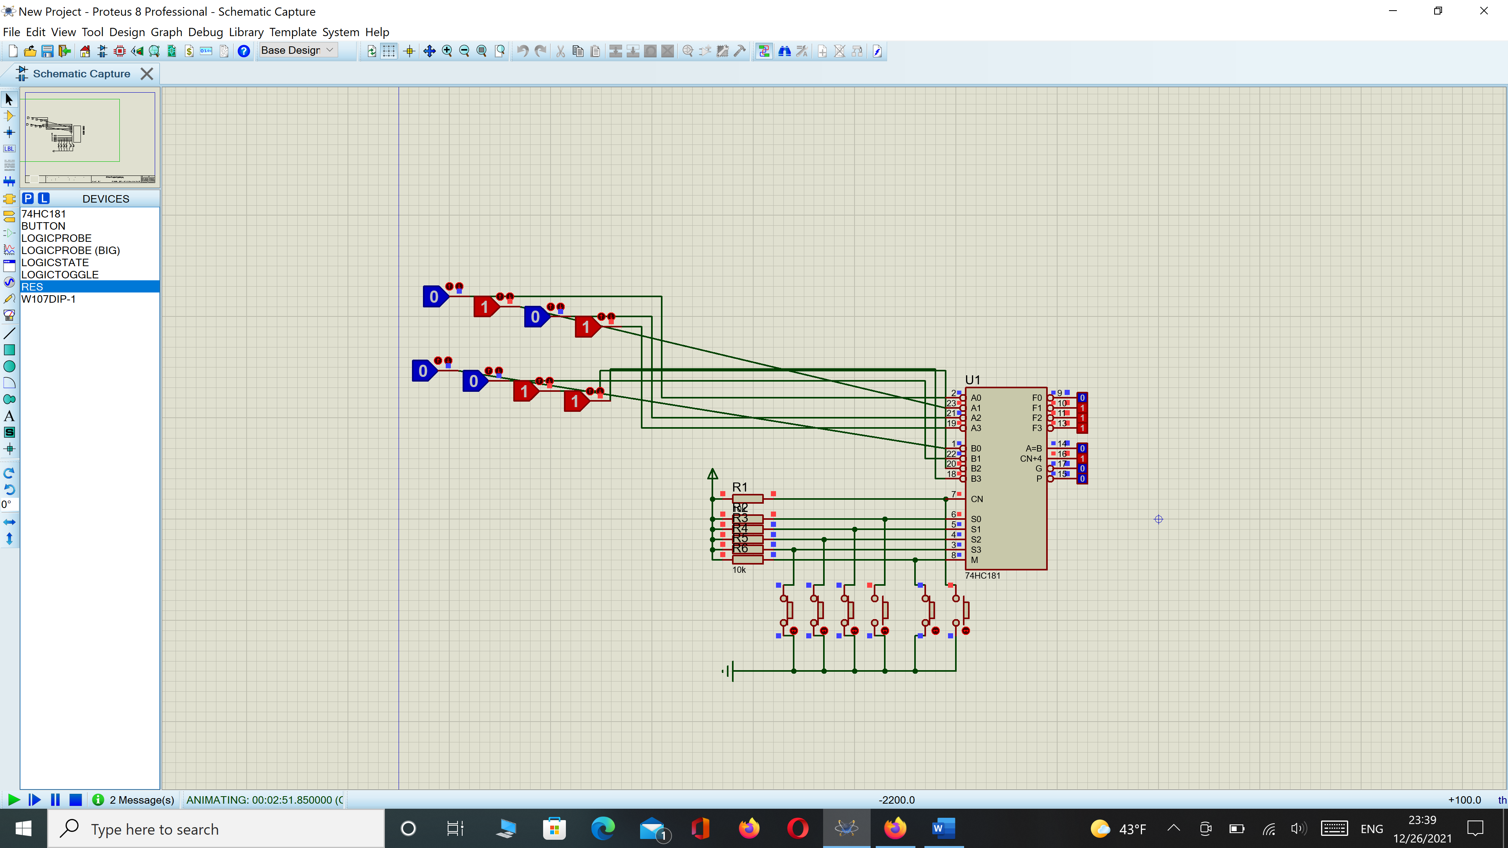

1. S0,S1,S2,S3=H , CN=LOW

* F=A

شکل 9

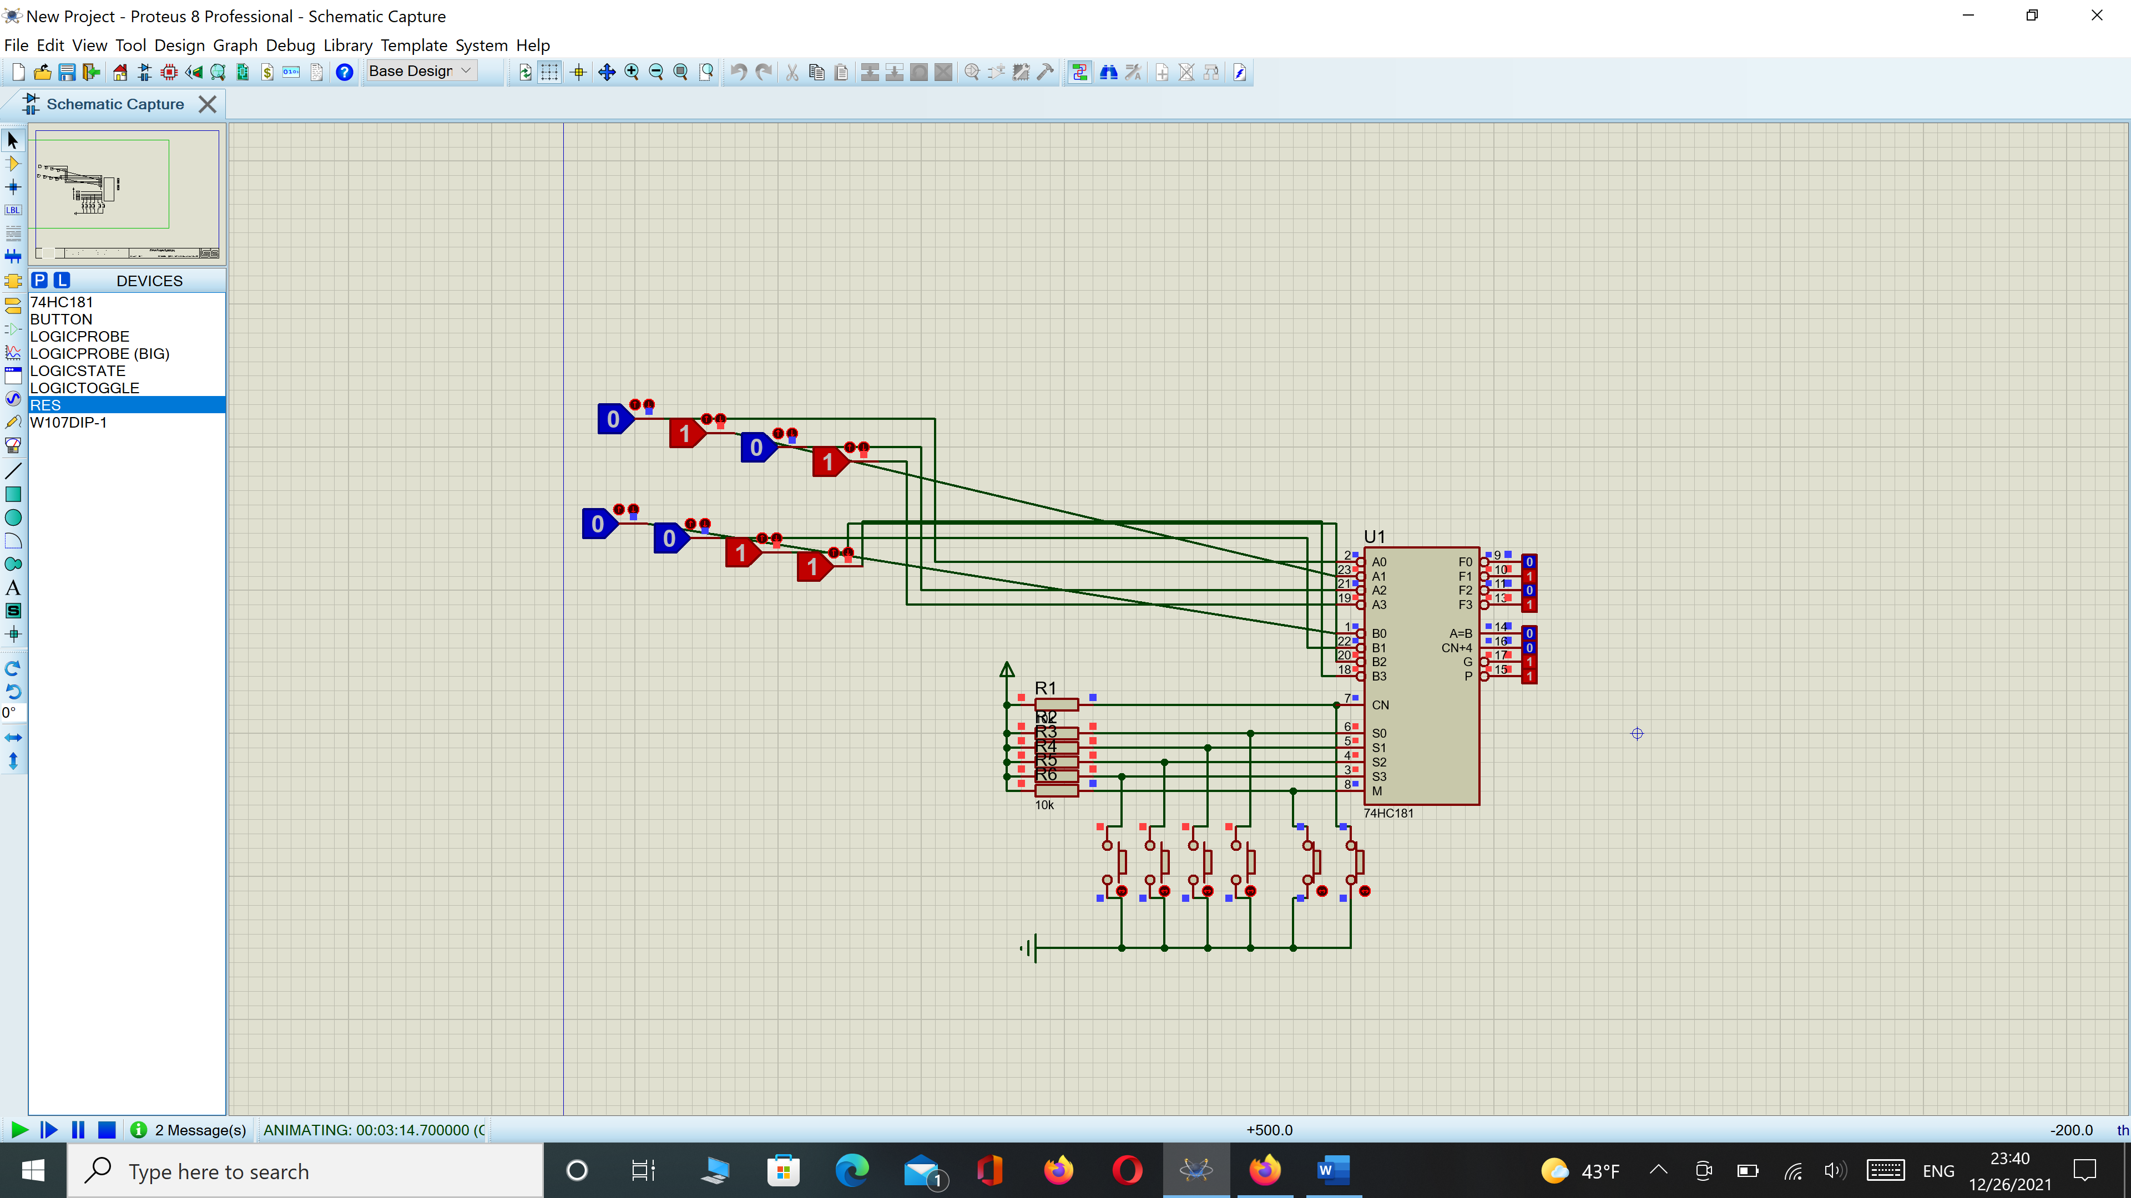

1. S1,S2 =L , S0,S3=H , CN=HIGH

* F=A PLUS B

1010+1100=(1)0110 + CARRY=1 (DONE)

شکل 10

